**KATA PENGANTAR**

Puji syukur penulis panjatkan kepada Alloh SWT yang telah melimpahkan rahmat dan karunia-Nya. Tak lupa penulis mengucapkan terima kasih yang sebesar-besar kepada pihak-pihak yang telah banyak membantu terutama anak dan istri tercinta, serta teman seperjuangan saya Yohanes Bintang Hutabarat (*playboy cyber* :D), Mas (Gus) Nahar yang tak henti-hentinya memberikan saya motivasi dan arahan, serta tak lupa teman-teman Genk-X dan SAINLO yang selalu memberi dukungan dan kesediaannya untuk direpotkan, sehingga penulis dapat menyelesaikan buku yang berisi panduan untuk belajar pemrograman PHP dengan judul “***Responsive Aplikasi Perpustakaan dengan PHP, JQuery & Bootstrap***”. semoga kebaikan kalian semua Alloh balas dikemudian hari.

*PHP: Hypertext Preprocessor* adalah bahasa skrip yang dapat ditanamkan atau disisipkan ke dalam HTML. PHP banyak dipakai untuk memrogram situs web dinamis.

JQuery merupakan library Javascript yang memudahkan dan meringkas fungsi-fungsi javascript agar ngoding terasa lebih enteng (*hehehehe*).

*Twitter Bootstrap* atau bisaa disebut *Bootstrap* adalah sebuah alat bantu untuk membuat sebuah tampilan halaman website yang dapat mempercepat pekerjaan seorang pengembang website ataupun pendesain halaman website. Sesuai namanya, website yang dibuat dengan alat bantu ini memiliki tampilan halaman yang sama / mirip dengan tampilan halaman Twitter atau desainer juga dapat mengubah tampilan halaman website sesuai dengan kebutuhan.

*Twitter Bootstrap* dibangun dengan teknologi HTML dan CSS yang dapat membuat layout halaman website, tabel, tombol, form, navigasi, dan komponen lainnya dalam sebuah website hanya dengan memanggil fungsi CSS (class) dalam berkas HTML yang telah didefinisikan. Selain itu juga terdapat komponen-komponen lainnya yang dibangun menggunakan JavaScript.

Dalam *e-book*  ini penulis tidak hanya membahas tentang *PHP* dan *Bootstrap* saja, penulis juga membahas hal yang tak kalah penting yaitu, bagaimana membuat rancangan dan meyusun *user requirement* (kebutuhan pengguna), serta perencanaan *database* (gudang data) yang merupakan tahap awal dalam membuat sebuah aplikasi.

Penulis sadar konten yang telah penulis buat dalam *e-book* ini, terdapat kekurangan dan belum sempurna, karena itu penulis selalu menerima masukan saran dan kritik yang membangun agar kedepan penulis dapat membuat karya yang lebih baik dan bermanfaat.

Purwokerto, November 2014

Penulis

**Ardian Webi Kirda**

# DAFTAR ISI

## BAB – 1. PHP (PHP: Hypertext Processor)

### Sekilas Tentang PHP

### Kenalan Sama PHP

## BAB – 2. Bootstrap

### 2.1. Sekilas Tentang Bootstrap

## BAB – 3. Persiapan

### 3.1. Sistem Operasi

### 3.2. Web Browser

### 3.3. Sublime & Notepad++ Text Editor

### 3.4. XAMPP & Folder Setup

## BAB – 4. Perancangan Aplikasi

### 4.1. Bisnis Process

### 4.2. Perancanaan Database

### 4.3. Layout Aplikasi

### 4.4. Module Aplikasi

## BAB – 5. Ngoding By Doing (*Tips Cepat Ngoding Aplikasi*)

## 5.1. Layout It Man

## 5.2. Implementasi Dasar JQuery

## 5.3. Jquery Show, Hide, Attr, click, Ajax

## 5.4. Membuat Griddengn Data Tables Plugin

## 5.5. Penerapan JSON, JQuery dan PHP

## 5.6. Ajax Login dengan PHP dan Jquery

## 5.7. Jquery Auto Complete

## 5.8. Jquery Auto Complete for Transaction

## 5.9. CRUD (*Create, Read, Update, Delete*)

## BAB – 6. Pembuatan Design Interface

### 6.1. Halaman Master

#### 6.1.1. Halaman Login

#### 6.1.2. Halaman Dashboard

#### 6.1.3. Halaman Master Buku

#### 6.1.4. Halaman Master Anggota

#### 6.1.5. Halaman Master User

### 6.2. Halaman Transaksi

#### 6.2.1. Halaman Transaksi Peminjaman

#### 6.2.2. Halaman Transaksi Pengembalian

### 6.3. Halaman Report

#### 6.3.1. Halaman Report Peminjaman Harian

#### 6.3.2. Halaman Report Peminjaman Bulanan

#### 6.3.3. Grafik Peminjam

## BAB – 7. Coding Backend

### 7.1. Coding Backend Master

#### 7.1.1. Coding Login

#### 7.1.2. Coding Dashboard

#### 7.1.3. Coding Master Buku

#### 7.1.4. Coding Master Anggota

#### 7.1.5. Coding Master User

### 7.2. Coding Backend Transaksi

#### 7.2.1. Coding Transaksi Peminjaman

#### 7.2.2. Coding Transaksi Pengembalian

### 7.3. Coding Backend Report

#### 7.3.1. Coding Report Peminjaman Harian

#### 7.3.2. Coding Report Peminjaman Bulanan

#### 7.3.3. Coding Grafik Peminjam

## BAB – 8. Penutup

**BAB 1. PHP (PHP: Hypertext Processor)**

* 1. **Sekilas Tentang PHP**

PHP merupakan bahasa pemrograman server yang digunakan untuk mengembakangkan aplikasi berbasis Web. Bahasa pemrograman server tidak hanya PHP ada ASP, Java, C# .Net, Ruby dll, serta satu hal PHP bukanlah singkatan alay *Pemberi Harapan Palsu,* jauh sebelum istilah alay itu muncul PHP sudah lahir lebih dulu ditahun 90an.

* 1. **Kenalan Sama PHP**

Kenalan dulu yuk sama PHP, merupakan salah satu cara wajib dalam menguasai dasar pemrograman PHP, cukup banyak memang kalau mau dibahas satu-persatu dasar PHP namun kali ini penulis hanya akan membagikan dasar-dasarnya saja yang sering digunakan penulis dalam membuat aplikasi berbasis PHP.

1. *Aturan Penulisan PHP*

Ketika anda ingin menjalan file PHP, anda harus meletakan file PHP anda kedalam folder ***webroot*** web server anda. Dalam buku ini kita menggunakan software XAMPP sebagai web servernya (*untuk instalasi bisa melihat video yang disertakan di CD*).

Pada software XAMPP folder webroot terletak pada folder ***htdocs*** seperti gambar dibawah ini :

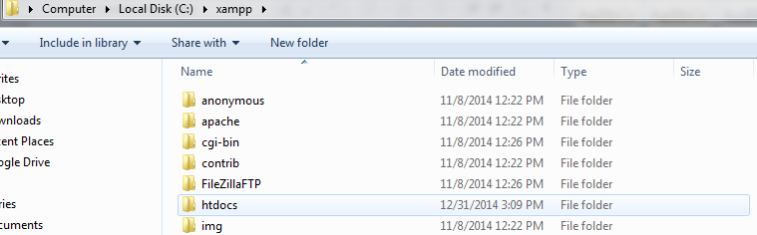

*Keterangan :

**Untuk keterangan lebih jelas dalam menjalankan file PHP bisa lihat video ke-2**

***(Video ke 2 - Wajib Ditonton yang berjudul Menjalan File PHP)***

Dalam melakukan coding PHP ada hal atau aturan dasar yang harus diikuti dalam penulisan kode PHP. Berikut beberapa contoh penulisan code PHP :

*Tag Wajib PHP*

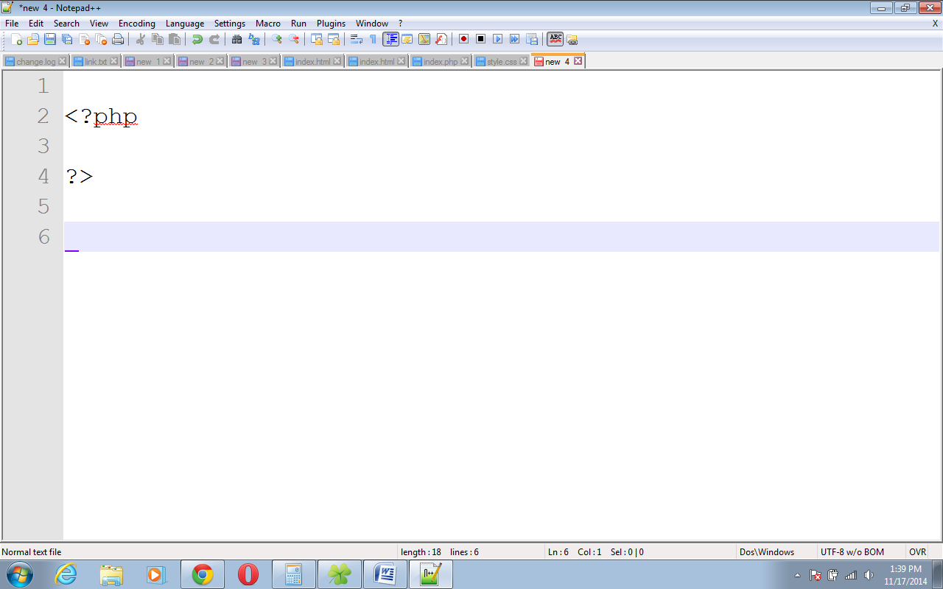

*Tag PHP in HTML Script*

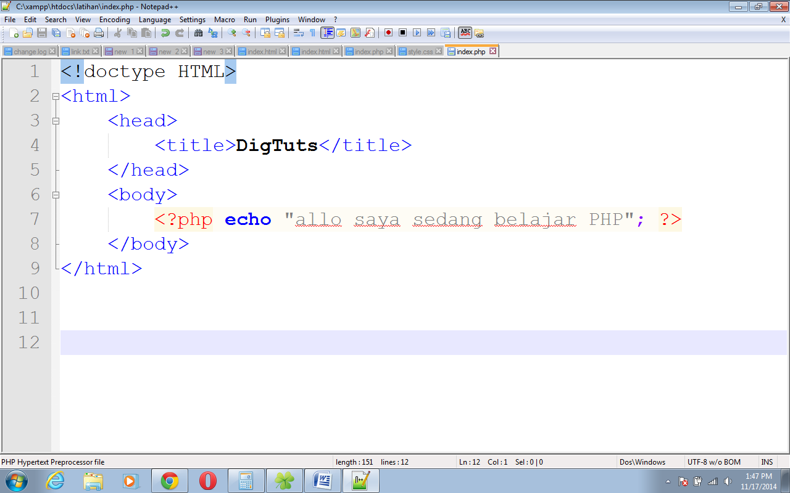

*Keterangan :

**Gambar Tag PHP : script tag wajib yang harus ada dalam coding PHP**

**Gambar PHP in HTML Script : adalah script PHP dalam HTML tag**

1. *Variable*

Variable adalah bentuk lain atas pendeklarasian dari suatu nilai atau tempat penampung dari suatu nilai (*Hehehehe Bingung yah bahasanya melebihi bahasa alay* :D ) sebagai contoh :

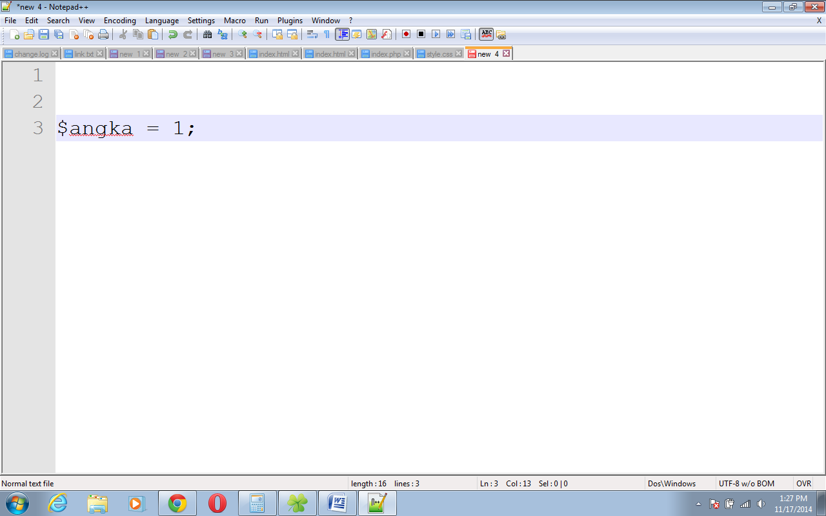

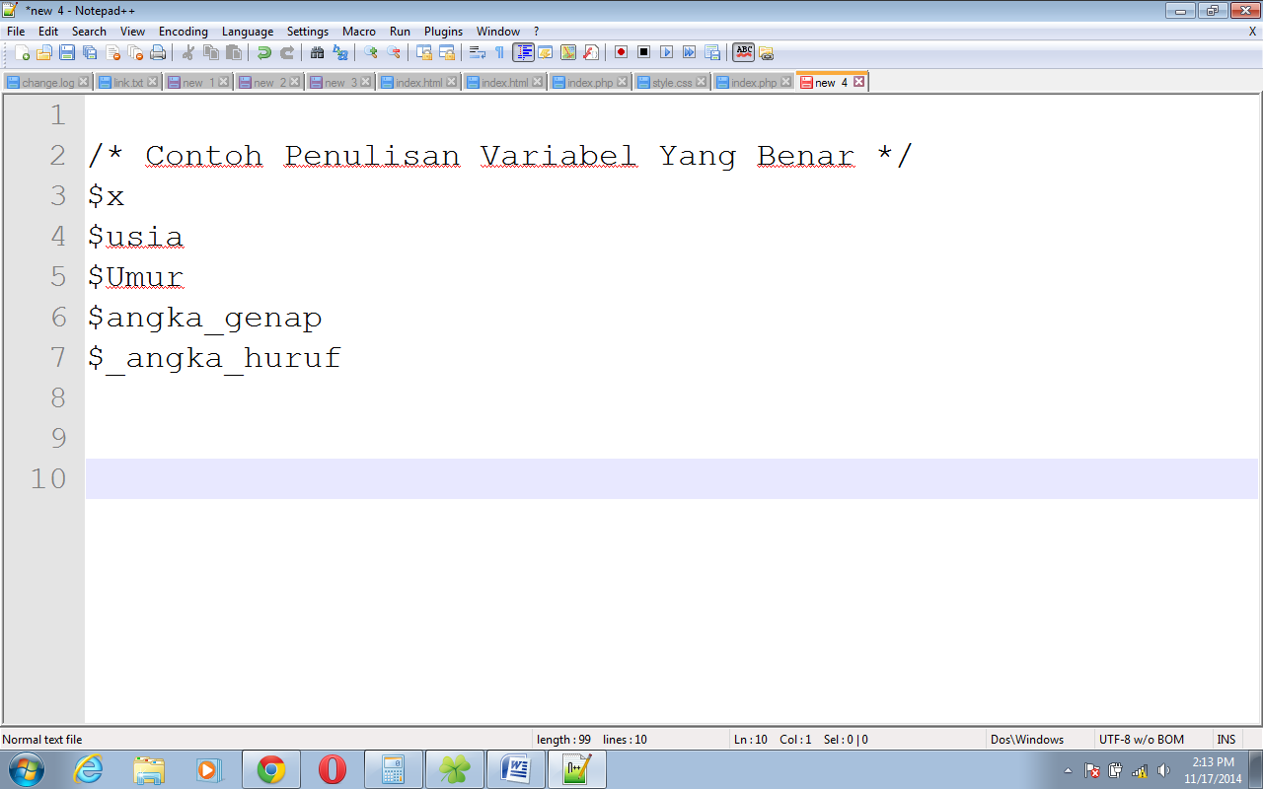

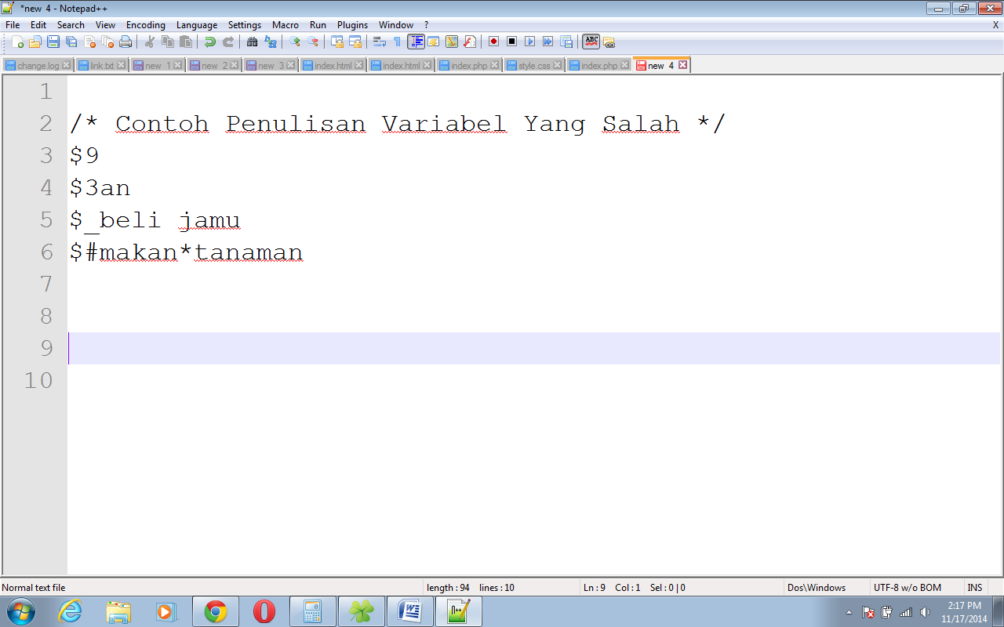

*Keterangan :

**$angka : adalah variable, penulisan variable diikuti tanda $ (*dollar*), kemudian**

**diikuti huruf atau *underscore( _ )*, penamaan variable tidak boleh mengnadung karakter khusus atau angka**

**1 : adalah value atau nilai yang terkandung dalam variable**

***(Silahkan Lihat Video Ke 3 yang Berjudul Variabel dan Constanta)***

1. *Constanta*

*Constant* atau Konstanta hampir menyerupai Variabel perbedaanya adalah jika nilai atau *Value* sebuah variable dapat berubah-ubah tapi kalau konstanta nilainya cenderung tetap. Berikut contoh dari penulisan konstanta :

Pertama dengan menggunakan perintah ***const***

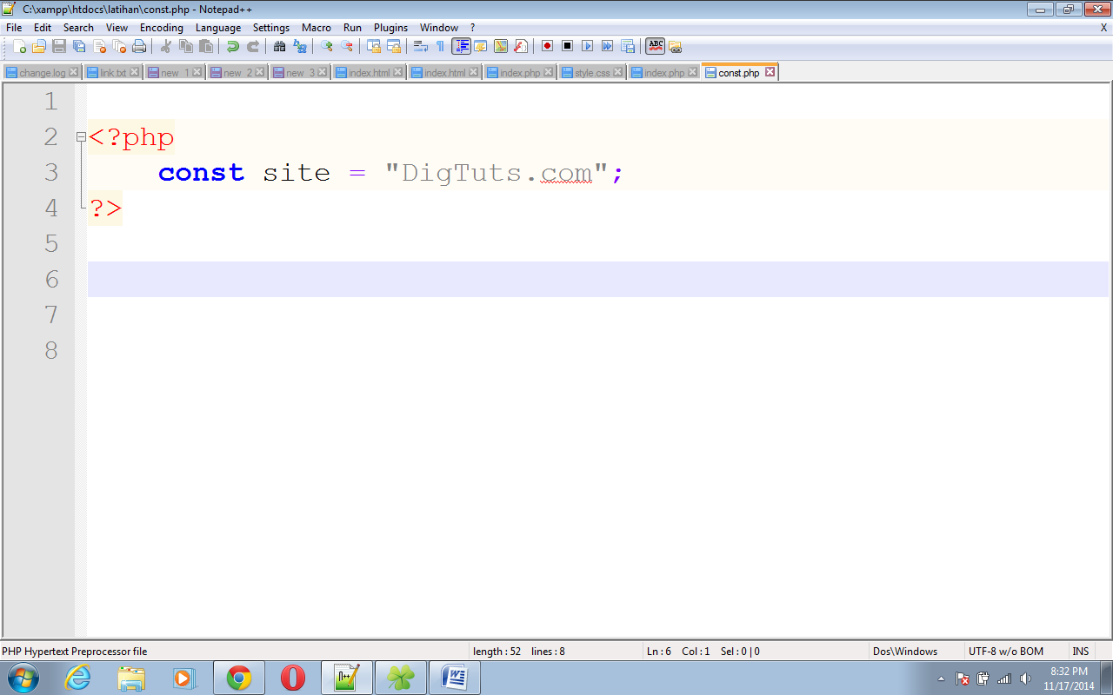

Kedua dengan menggunakan perintah ***define*** jika menggunakan define harus menggunakan dua criteria yaitu nama konstanta dan nilainya berikut contoh penulisan define :

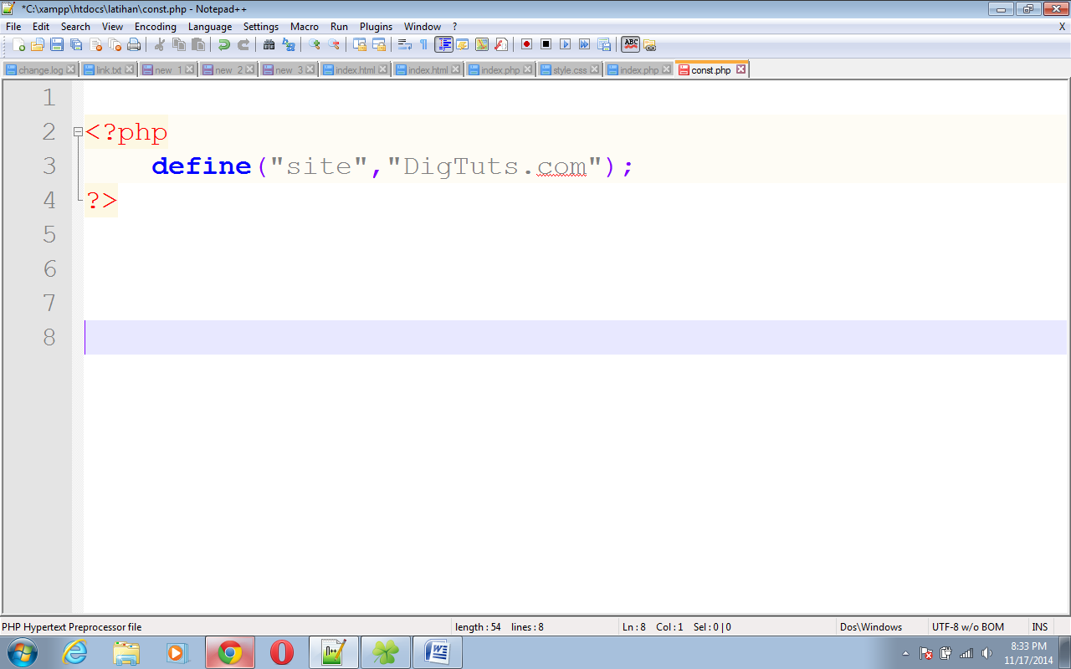

*Keterangan :

**Yang membedakan antara konstanta dan variable adalah :**

* **Konstanta bersifat *case sensitive* jadi akan bernilai beda jika kita memiliki lebih dari satu konstanta yang sama missal :**

*const besar* **berbeda dengan** *const Besar*

* **Nilai konstanta tidak dapat berubah**
* **Konstanta hanya mempunyai tipe data primitive**

1. *Integer, String, Float dan Boolean Data Type (Primitive Data Type)*

Kita telah mengetahui bahwa variable dan konstanta adalah tempat untuk menampung nilai, nah sekarang yang perlu kita ketahui adalah nilai yang tertampung dalam variable dan konstanta memiliki tipe tersendiri, berikut jenis-jenis tipe data beserta contoh penulisanya :

* Integer

Adalah tipe data angka yang bisa menampung angka atau bilangan positif, negative, hexadecimal, octal dan biner. Contoh :

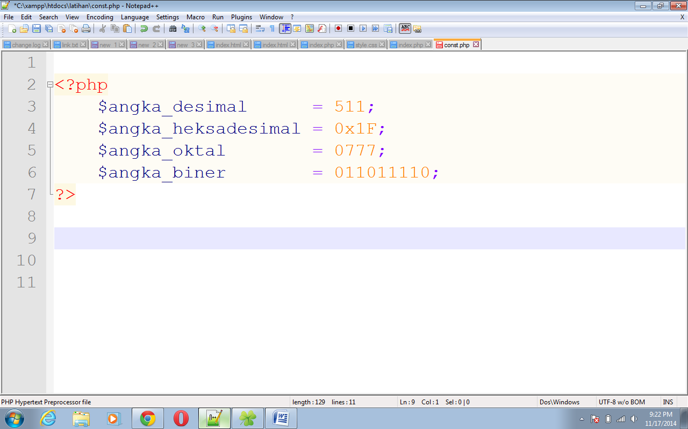

* String

Adalah tipe data berupa text dengan penulisan valuenya akan diapit tanda “ ” contoh :

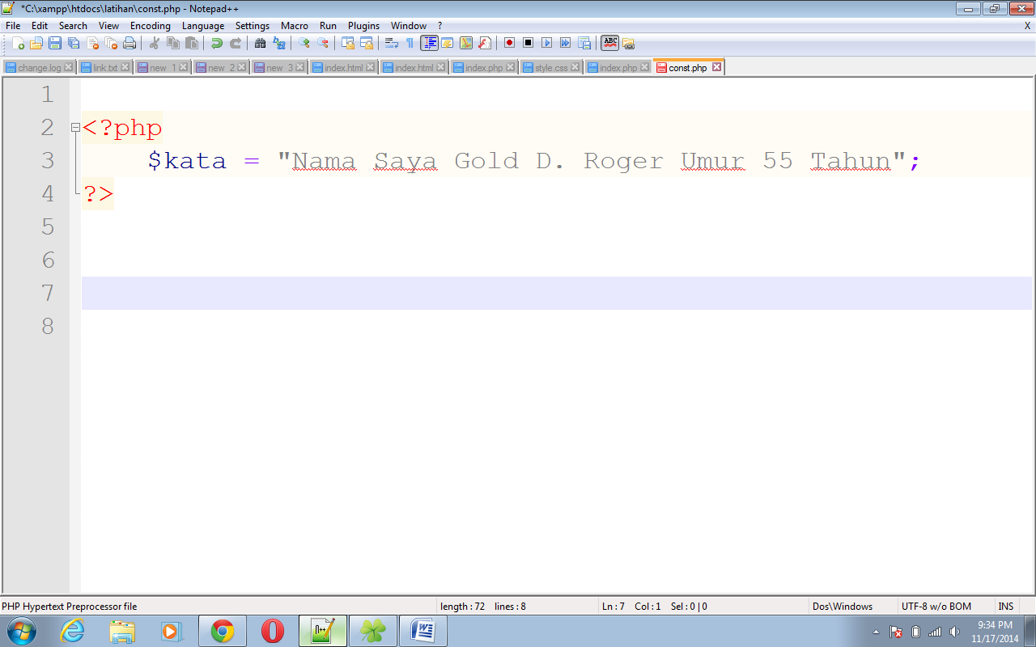

* Float

Merupakan tipe data untuk angka yang berkoma.

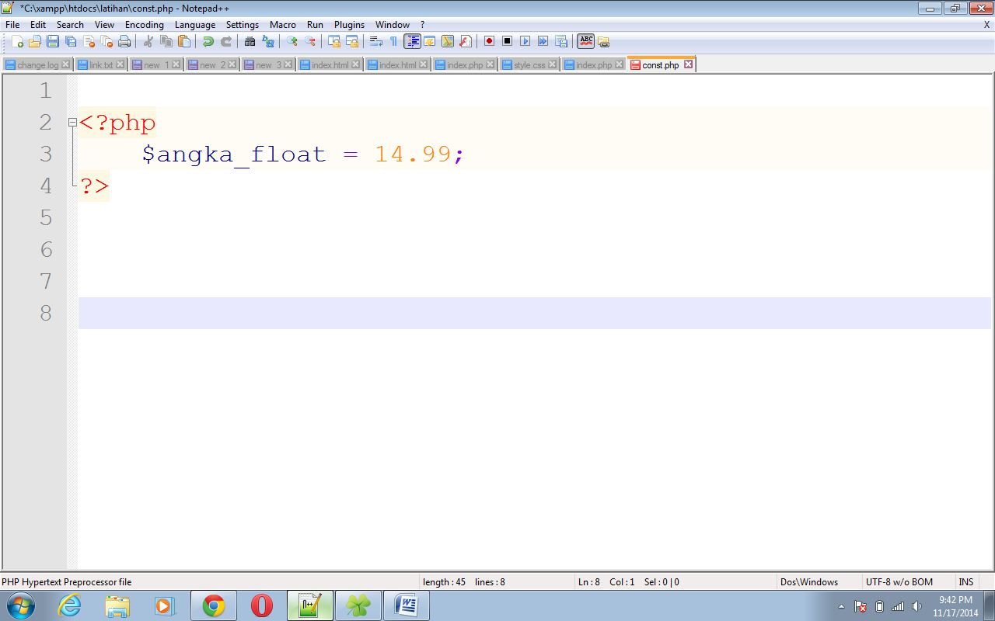

*User : kok simple amat bro penjelasannya*

*Ian : biar loe cepet mudeng :D hehehehe*

* Boolean

Tipe data sederhana yang hanya memiliki 2 nilai yaitu ***false*** dan ***true***

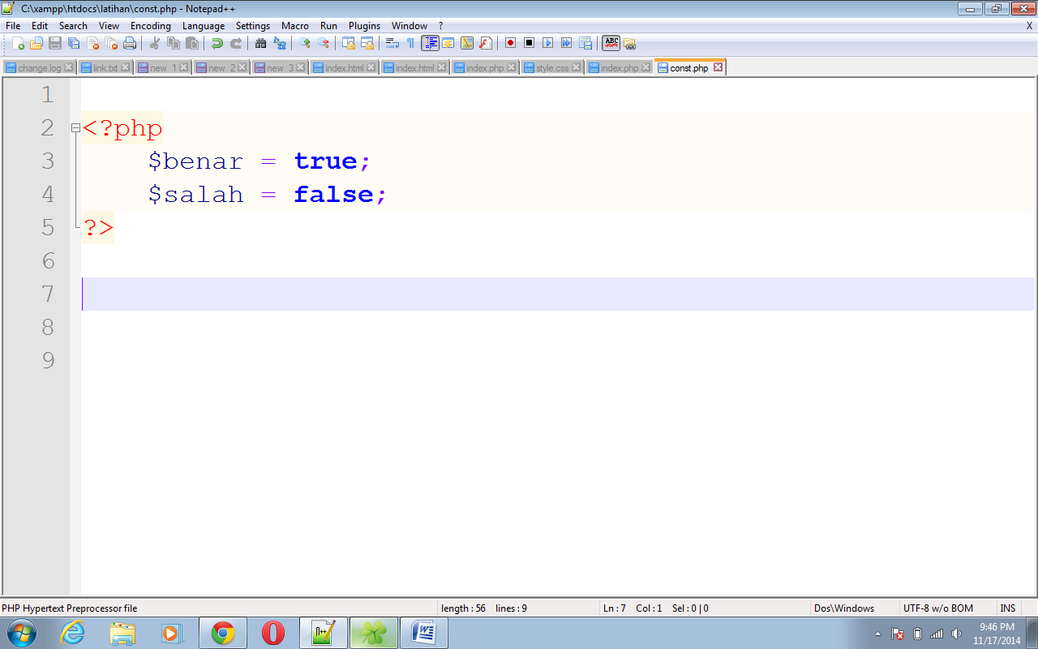

1. *Operator*

Gak perlu susah-susah mahamin tentang operator, yaitu sebuah operasi atau perintah yang sudah jadi bawaan PHP(*Intepretasi Penulis lho … :D*), adapun jenisnya antara lain :

* Operator Aritmatika

operator matematika yang terdiri dari operator **penambahan, pengurangan, perkalian, pembagian, modulus, plus,** dan **minus.**

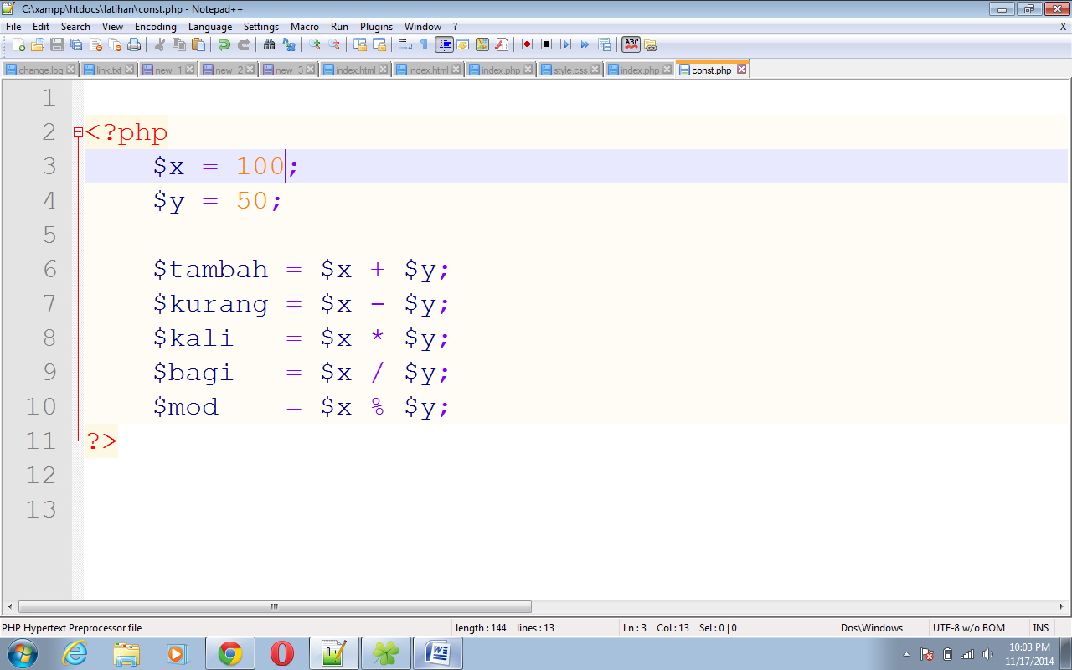

* Operator String

Operator yang digunakan untuk menyambung perintah PHP (***concatenation***) dengan menggunakan titik”.”

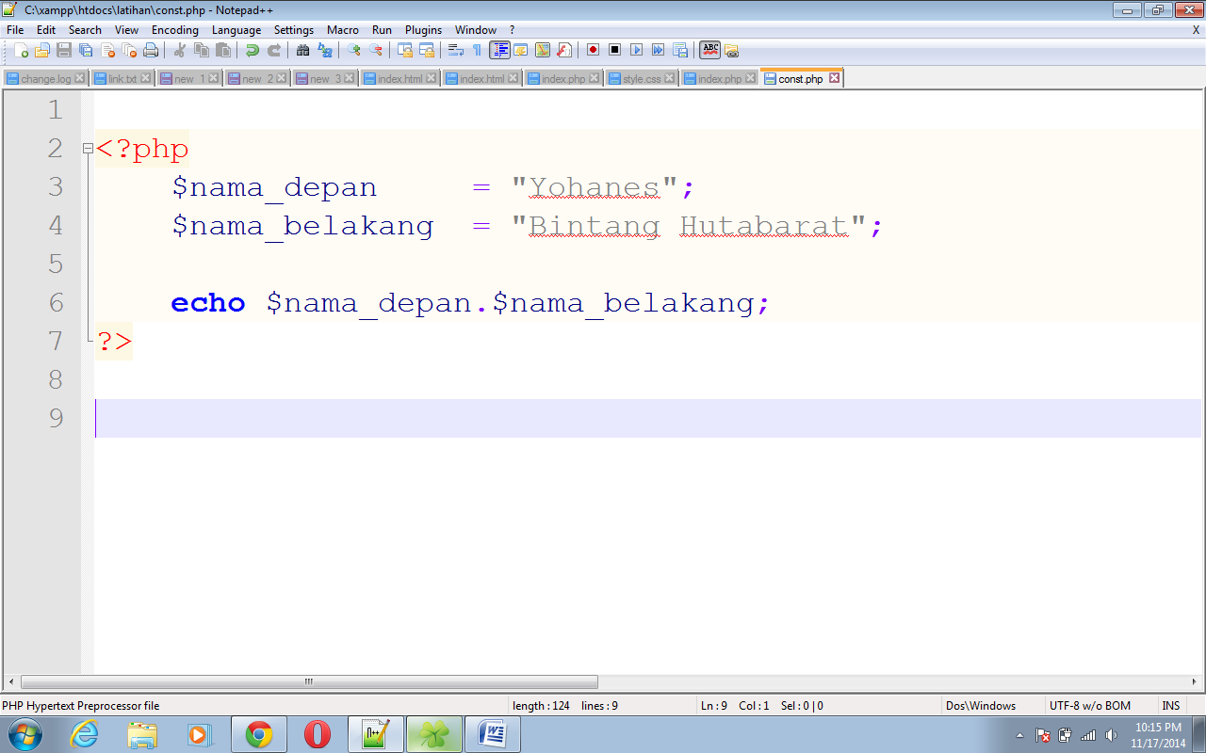

1. *Array*

Teorinya sih tipe data, yah biar gak jauh-jauh amat menurut penulis sebuah tipe data yang mirip kaya variable dapat memuat nilai atau value lebih dari satu (*lho kok bisa ?.... udah protesnya ntar*).

Oke sebagai contoh kita ambil kasus begini, kamu punya banyak pacar lebih dari satu katakanlah ratusan dan cantiknya gak kalah sama Nabila JKT48 (*bagi pembeli buku penulis yang kebetulan cewek no Offense yah hehehehe :D*), nah kamu ingin membuat daftar nama pacar-pacar kamu dalam satu variable. Jadi ketika kamu sewaktu-waktu ingin mengetahui pacar kamu yang ke 3, 4, 5 dan seterusnya kamu cukup memanggil nama variable berikut no urutnya. Sehingga otomatis nama cewek kamu yang ke-n akan keluar. Langsung aja contoh dibawah ini.

* Array dengan menggunakan index key

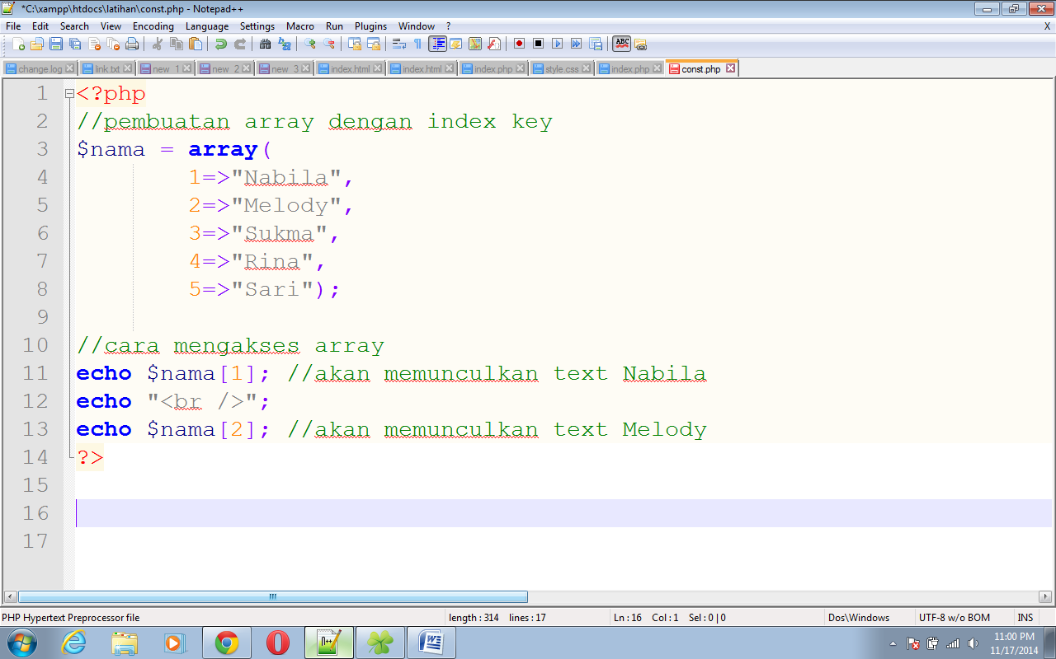

* Array tanpa menggunakan index key

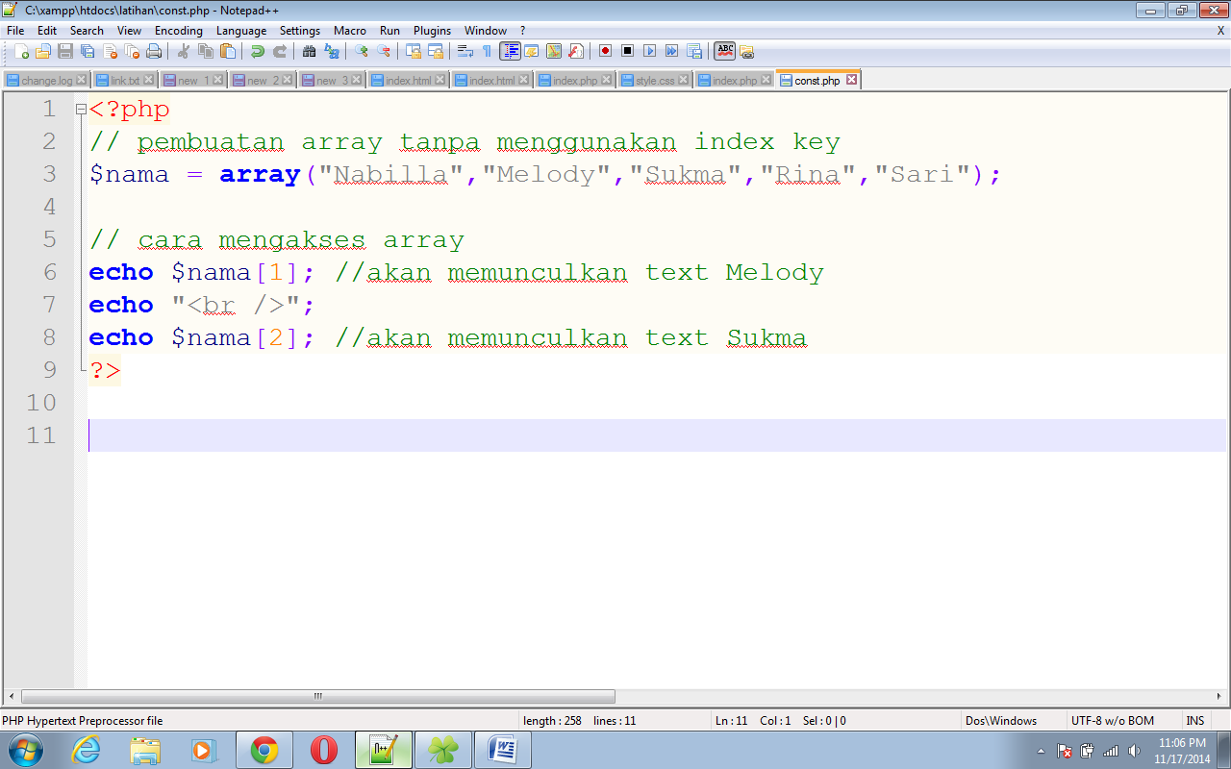

User : Lho bro kok bisa outputnya lain kok text ***Melody*** bukan

***Nabilla***?

Mr I : ya bisa kan pake a belakangnya kalau pake u bisu dong

wkwkwkwk hahahahaha (*Just Kiding*).

Jadi ketika kita membuat array tanpa index key maka key index pertamanya adalah **0** bukan **1** jadi kalau diilustrasikan seperti gambar dibawah ini



**4**

**3**

**2**

**1**

**0**

1. *Looping*

Perulangan dalam program PHP, beberapa contoh looping yang lazim digunakan *do-while dan for* untuk keterangan lebih lengkap dapat dilihat di :

* <http://php.net/manual/en/control-structures.do.while.php>
* <http://php.net/manual/en/control-structures.for.php>

kali ini penulis akan sedikit memberikan contoh penggunaan looping for, oke langsung saja. Misal kamu sudah memiliki target incaran orang yang disukai, kamu berniat ingin menampilkan tulisan “*Aku Tresno Sliramu*” dalam sebuah halaman blog sebanyak 100.000 kata tadi tidak kurang dan tidak lebih, bayangkan jika harus ngetik lama oke dech sekrang ada fungsi *copy paste* mau berapa kali klik atau berapa kali kamu tekan *CTRL+V* belum menghitungnya. So karena kamu seorang programmer maka ini sangatlah mudah bagi kamu kam cukup menggunakan perintah for seperti gambar berikut ini :

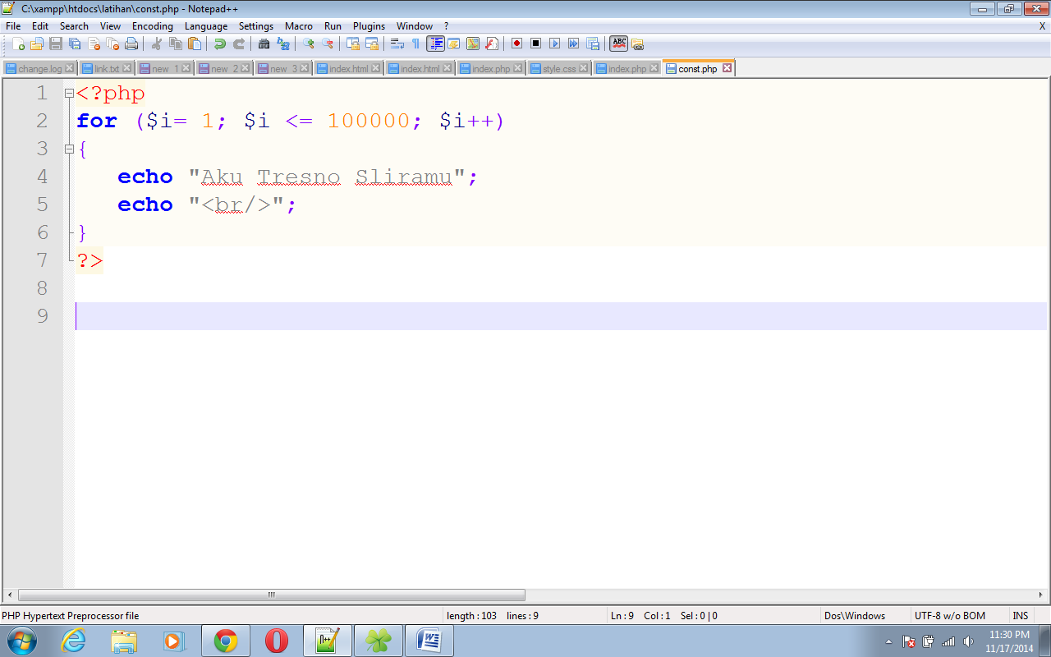

Nah dengan begitu beres dech .. tinggal nembak :D dan kira-kira output dari script itu adalah tulisan “Aku Tresno Sliramu” yang akan runut kebawah hingga 100 ribu baris :D.

**BAB 2. Bootstrap**

**Bootstrap** merupakan sebuah Fonrt-End framework untuk membuat *Graphical User Interface* (*alias framework tampilan aplikasi*)agar menjadi responsive. Responsive dalam hal ini adalah tampilan dari aplikasi yang kita buat dapat menyesuaikan secara otomatis keberbagai macam device.

Bagi teman-teman yang ingin belajar Bootstrap dokumentasi pada website resminya cukup komplit silahkan bisa diakses disini: <http://getbootstrap.com/getting-started/> , namun kali ini penulis tidak akan menjelaskan panjang lebar tentang bagaimana mengimplementasikan bootstrap ke dalam aplikasi. Penulis akan memberikan cara praktis dalam membuat design aplikasi menggunakan Bootstrap dengan bantuan generator yang akan dibahas pada bab selanjutnya.

**BAB 3. Persiapan**

1. **Sistem Operasi**

Sistem operasi yang digunakan pada saat pembuatan aplikasi ini adalah Microsoft Windows 7 Ultimate Edition.

1. **Web Browser**

Web browser yang digunakan adalah Google Chrome

1. **Sublime & Notepad++ Text Editor**

Text editor yang digunakan penulis dalam membuat file program adalah Sublime Text 3 dan Notepad ++

1. **XAMPP & Folder Setup**

Aplikasi web server menggunakan XAMPP yang dapat anda download disini : <https://www.apachefriends.org/index.html>. Sedangkan folder setup atau susunan folder yang kita gunakan seperti gambar dibawah ini :

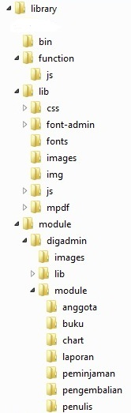

*Keterangan :

**Selain diatas, terdapat video konfigurasi yang wajib anda lihat sebelum melakukan coding adapun nama video tersebut adalah :**

1. ***Konfigurasi Xampp (Video Ke-4)***
2. ***Instalasi Bootstrap Library (Video Ke-5)***
3. ***Instalasi JQuery & JQueri UI Library (Video Ke-6)***

**BAB 4. Perancangan Aplikasi**

### Bisnis Process

### Bisnis process merupakan hal dalam sebelum kita memasuki tahap development aplikasi. Bisnis process disini lebih menekankan kepada pemenuhan kebutuhan dan ekpetasi atau harapan pengguna terhadap aplikasi yang kita buat, jangan sampai dengan adanya aplikasi yang kita buat malah mengurangi efisiensi kegiatan pengguna.

### Sebagai contoh sebelum kita melakukan proses development berikut ilustrasi wawancara antara Software Developer dan Pemilik perpustakaan dalam mendokumentasikan kebutuhan pengguna berdasarkan bisnis process yang ada (*hanya contoh*).

### *Pemilik Perpustakaan aka PP*

### *Software Developer aka SD*

### PP : Bagaimana kabar mas ian ?

### SD : Alhamdulillah baik pak Bintang, bagaimana kabar bapak dan

### keluarga ?

### PP : Baik juga, oh ya mas saya mengundang anda kemari untuk

### membantu saya membuatkan aplikasi perpustakaan yang sederhana saja, karena perpustakaan saya baru buka.

### SD : Sederhana yang seperti apa pak ?

### PP : Sederhananya Yang penting bisa untuk menginventarisasi Data

### Buku, Data Pelanggan, Memudahkan Transaksi Peminjaman dan Pengembalian, kemudian bisa mendapatkan report transaksi perhari dan perbulan gitu aja. Tapi Kedepan aplikasi bisa dikembangkan lebih kompleks sekarang yang terpenting saya bisa melakukan pendataan data dan transaksi secepatnya. Satu lagi aplikasinya saya minta bisa diakses melalui gadget berupa PC Tablet.

### SD : Untuk grafiknya pak ?

### PP : Itu terserah, yang penting yang saya sebutkan dulu aja.

### SD : Oke pak sudah saya catat dan dokumentasikan kiranya bisa saya

### selesaikan dalam waktu 2 Minggu (*Nawar Mode On*).

### PP : Jangan mas kelamaan 6 Hari yah, saya bayar double dech.

### SD : Wah Berat pak …(*Nawar lagi*).

### PP : Please Mas soalnya minggu depan harus sudah buka, gini aja dech

### kalau jadi dalam waktu 6 hari saya bayar double dan saya kasih bonus.

### SD : Oke dech pak saya coba,.. kalau begitu saya permisi dulu, mau

### langung saya kebut.

### PP : Yam as oke-oke saya tunggu yam as kabar baiknya.

### SD : Ok Pak saya pamit dulu Assalamualaikum

### PP : Walaikumsalam wr wb.

### 

### Perancanaan Database

### Rancangan database dalam pembuatan aplikasi perpus, digambarkan oleh gambar dibawah ini :

### 

*Keterangan :

Untuk mempersingkat waktu silahkan dumping file database yang telah disediakan, untuk lebih jelasnya lihatlah ***video ke 7 (Export & Import Mysql Database)***

**Export Biasanya digunakan untuk *Backup Database***

**Import Biasanya digunakan untuk *Restore Database***

### Layout Aplikasi

### Layout aplikasi atau mockup aplikasi yang akan kita buat pada terdiri atas Front End dan Back End, berikut gambar-gambar rincian Layout / Mockup aplikasi :

### Fornt End Layout

### 

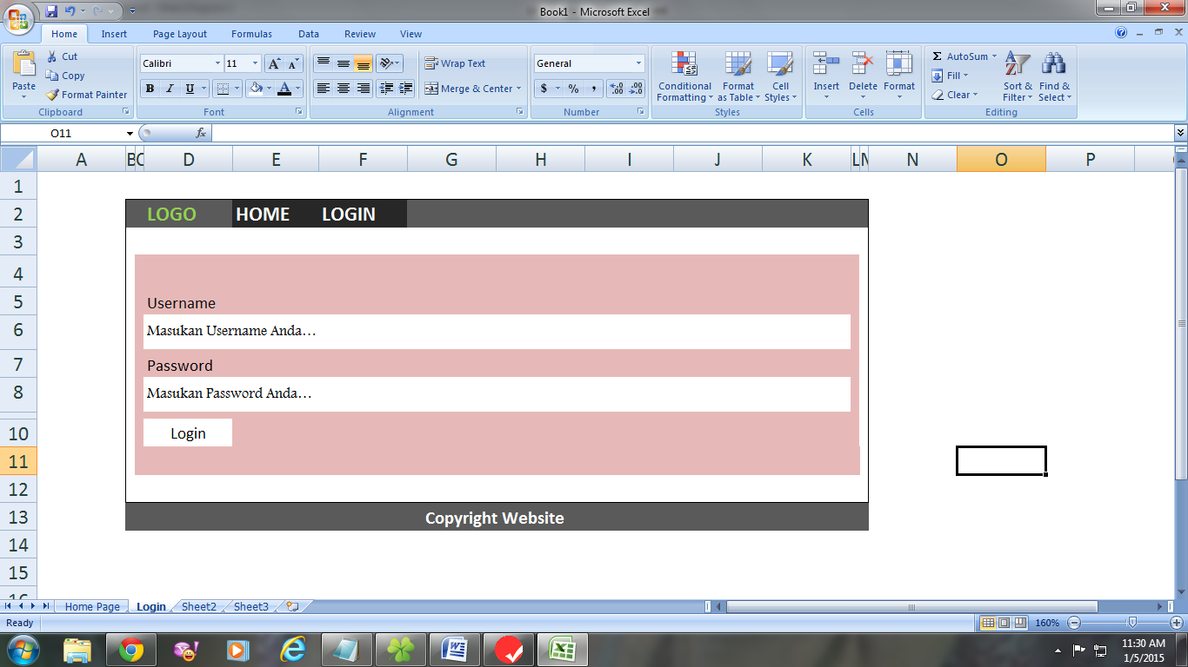

### Back End Layout

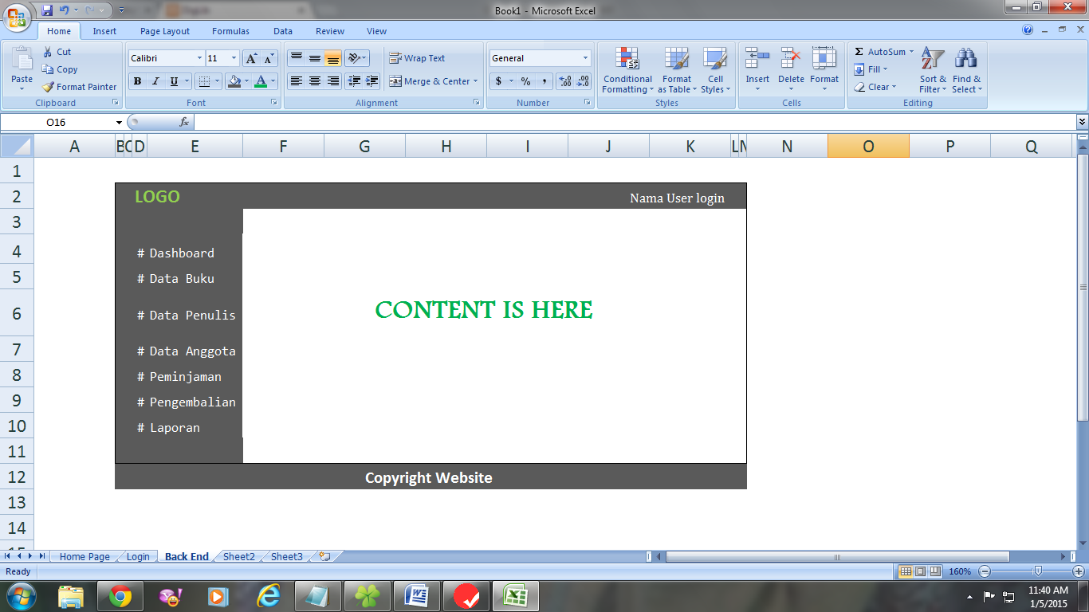

*Keterangan :

Layout rancangan aplikasi yang akan kita buat

### Module Aplikasi

Aplikasi yang akan kita buat terbagi dalam beberepa modul antara lain:

1. Modul Data Buku
2. Modul Data Penulis
3. Modul Data Anggota
4. Modul Transaksi Peminjaman
5. Modul Traksaksi Pengembalian
6. Modul Laporan

**BAB 5. Ngoding By Doing (*Tips Cepat Ngoding Aplikasi*)**

1. **Layout It Man**

Merupakan generator online dalam membuat Deisgn Interface berbasis Bootstrap secara cepat, kali ini kita akan mencoba membuat design halaman utama aplikasi menggunakan Layout It.

* Buka situs <http://layoutit.com>

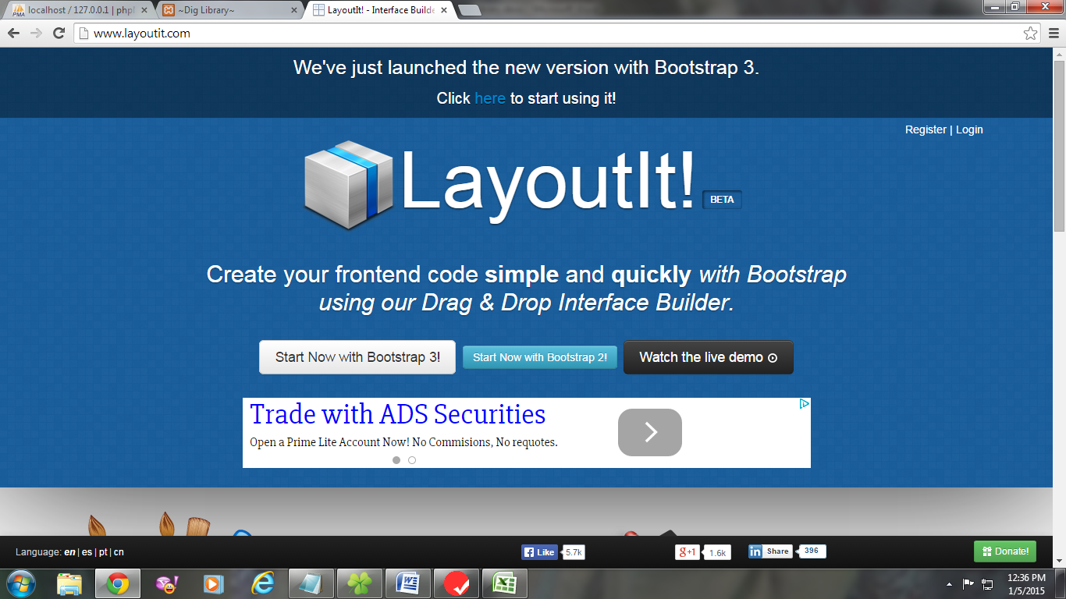

* Klik “**Start Now with Bootstrap3!**”

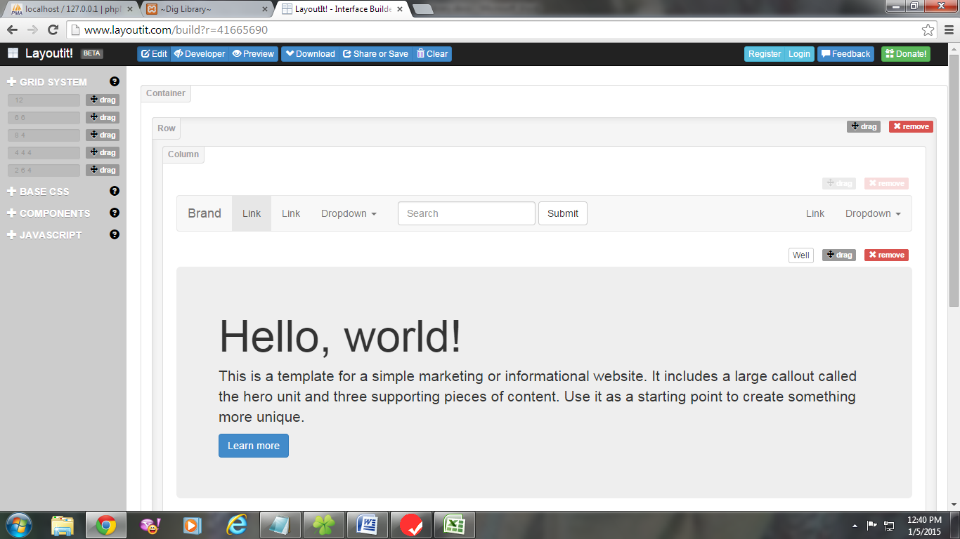

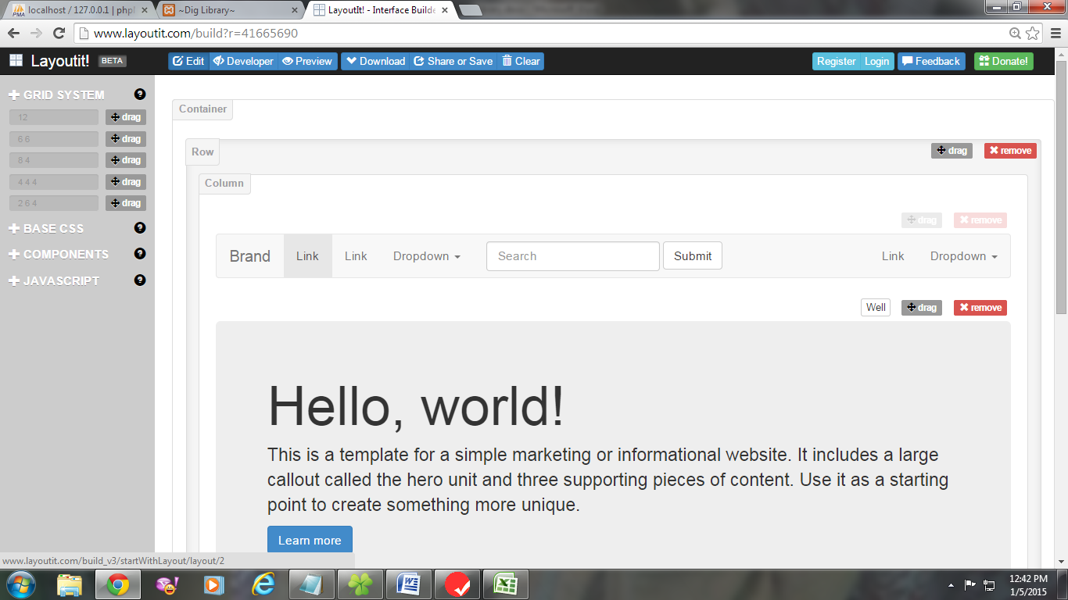

* Kemudian Klik “**Clear ( )**” maka layar akan bersih dan kita akan membuat ulang design interfacenya.

*Keterangan :

Agar lebih jelas dalam menggunakan Online Bootstrap Generator pad situs layoutit.com silahkan lihat ***video ke 8 dengan judul Layout It Man* dan *Video Ke 9 dengan Judul PHP link***

1. **Implementasi Dasar JQuery**

Dalam buku ini saya mencoba untuk mendeskripsikan JQuery Library sesimple mungkin agar lebih mudah dipahami. Bagi teman-teman yang aru akan belajar JQuery anggap saja ini sebagai acuan. Sebagai awalan ingatlah script wajib dibawah ini :

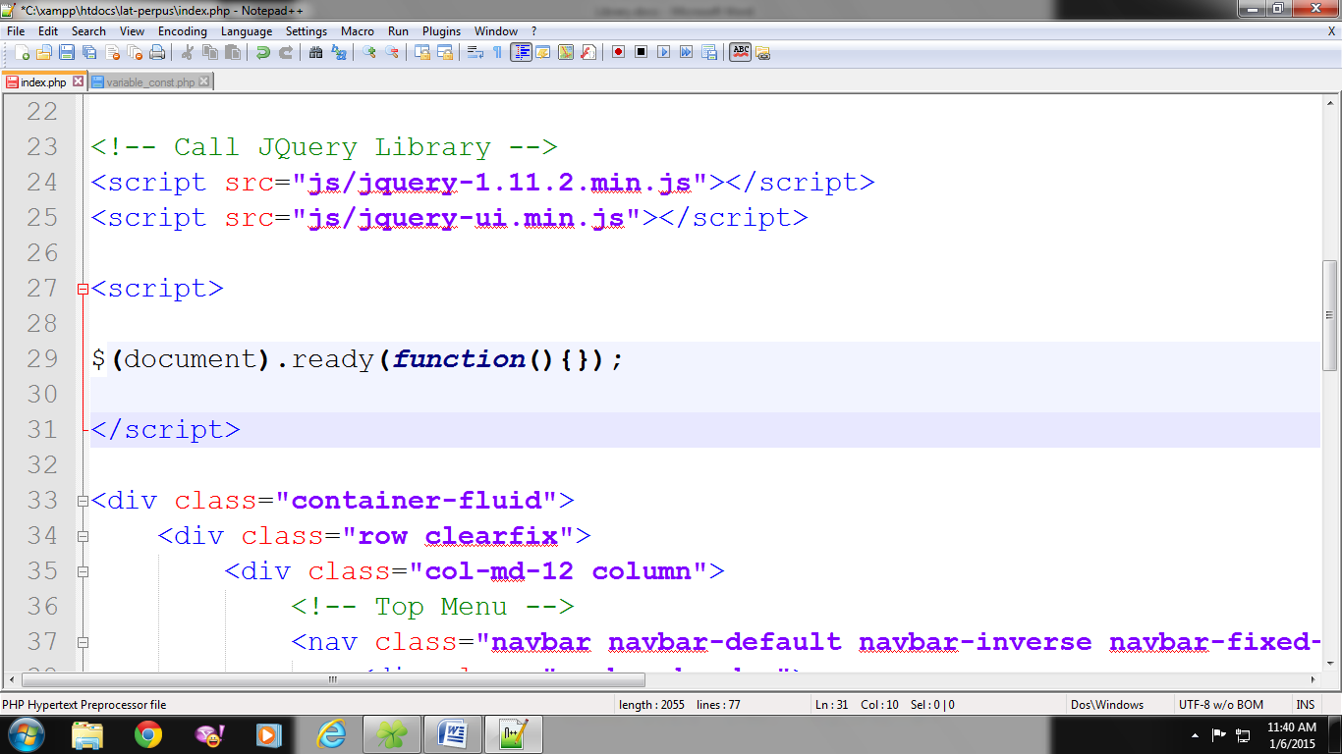

atau bentuk lain yang sering dipakai

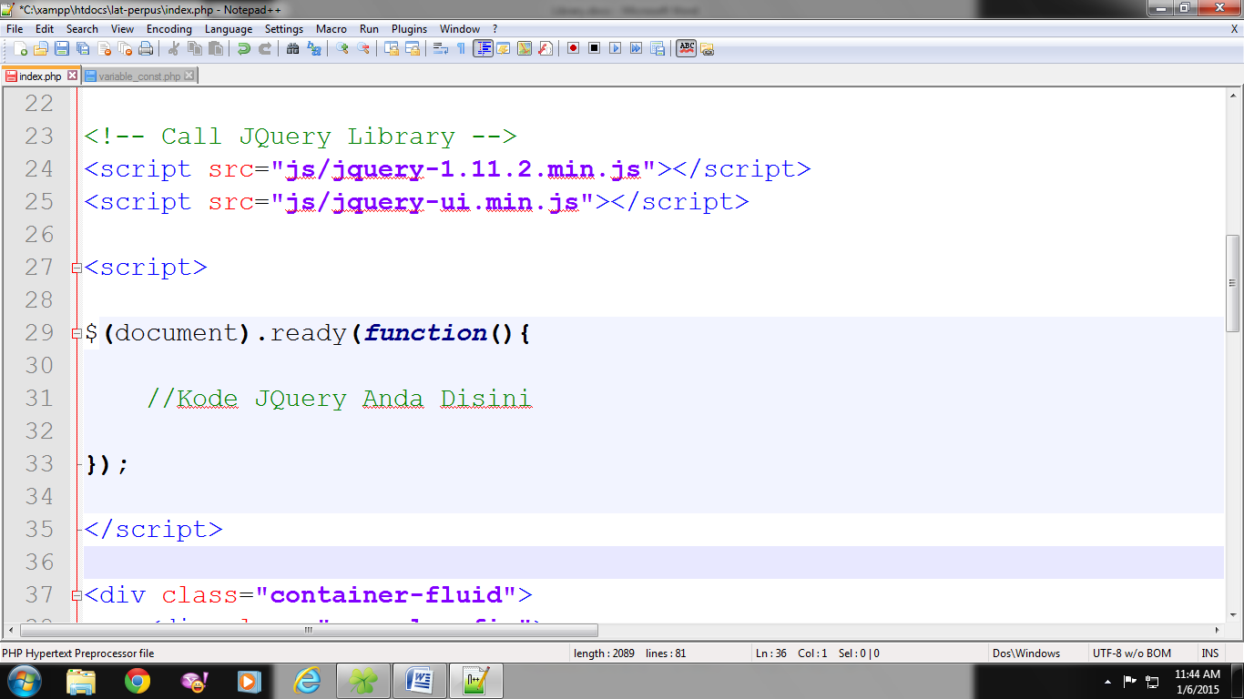

1. **Jquery Show, Hide, Attr, click, Ajax**
2. **Membuat Griddengn Data Tables Plugin**
3. **Penerapan JSON, JQuery dan PHP**
4. **Ajax Login dengan PHP dan Jquery**
5. **Jquery Auto Complete**
6. **Jquery Auto Complete for Transaction**
7. **CRUD (Create*, Read, Update, Delete*)**